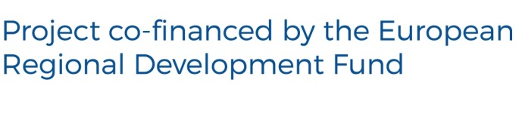
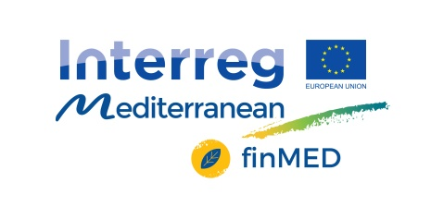

ΠΑΡΑΡΤΗΜΑ ΙΙ
finMED:
Ενίσχυση της χρηματοδότησης της καινοτομίας στην πράσινη ανάπτυξη μέσω υπηρεσιών συμπλεγμάτων φορέων καινοτομίας στην περιοχή της Μεσογείου

ΕΝΤΥΠΟ ΑΙΤΗΣΗΣ
ΕΚΔΗΛΩΣΗ ΕΝΔΙΑΦΕΡΟΝΤΟΣ ΓΙΑ ΤΗ ΔΟΚΙΜΉ ΤΟΥ ΕΡΓΑΛΕΙΟΥ ΥΠΗΡΕΣΙΑΣ ΥΠΟΣΤΗΡΙΞΗΣ (Support service tool)

Επωνυμία Επιχείρησης

Διεύθυνση Επιχείρησης

Υπεύθυνος Επικοινωνίας (ΥΕ) του Φορέα για το Έργο

Θέση στον Φορέα

Διεύθυνση Ηλεκτρονικού Ταχυδρομείου (Email) ΥΕ

Τηλέφωνο ΥΕ

Ιστοσελίδα

Τομέας Εστίασης: | Ενεργειακή απόδοση  Ανανεώσιμη ενέργεια  Διαχείριση αποβλήτων και πόρων  Καθαρές τεχνολογίες  Οικολογική Καινοτομία  Έξυπνες τεχνολογίες  Έξυπνη μονάδα  Έξυπνο κτίριο και χρήση της γης  Έξυπνη πόλη  Άλλο

Με την παρούσα αίτηση, επιβεβαιώνουμε και συμφωνούμε:
- να υπογράψουμε Συμφωνία Συνεργασίας
- να δεσμευτούμε να συμμετάσχουμε στη διαδικασία δοκιμής στην αγγλική γλώσσα
- να δεσμευτούμε να παρέχουμε πληροφόρηση-ανατροφοδότηση στην αγγλική γλώσσα μετά το πέρας της δοκιμής
-ότι η επιχείρηση ανήκει στην κατηγορία των μικρομεσαίων επιχειρήσεων όπως ορίζεται στο δίκαιο της ΕΕ [Σύσταση της Επιτροπής 2003/361/ΕΚ και Κανονισμός της Επιτροπής αριθ. 651/2014].

Ημερομηνία: _____________

Υπογραφή του αιτούντος/υποψήφιου:_______________

Βλέπε σχετικά : ΣΥΣΤΑΣΗ ΤΗΣ ΕΠΙΤΡΟΠΗΣ της 6ης Μαΐου 2003 σχετικά με τον ορισμό των πολύ μικρών, των μικρών και των μεσαίων επιχειρήσεων (2003/361/ΕΚ) Διαθέσιμο στον διαδικτυακό τόποhttps://eur-lex.europa.eu/legal-content/EL/TXT/PDF/?uri=CELEX:32003H0361&from=EL
Βλέπε σχετικά: ΚΑΝΟΝΙΣΜΟΣ (ΕΕ) αριθ. 651/2014 ΤΗΣ ΕΠΙΤΡΟΠΗΣ της 17^{ης} Ιουνίου 2014 για την κήρυξη ορισμένων κατηγοριών ενισχύσεων ως συμβατών με την εσωτερική αγορά κατ’ εφαρμογή των άρθρων 107 και 108 της Συνθήκης, άρθρο 2, ενότητα 2 και ΠΑΡΑΡΤΗΜΑ I «ορισμός ΜΜΕ» Διαθέσιμο στον διαδικτυακό τόπο https://eur-lex.europa.eu/legal-content/EL/TXT/?uri=CELEX%3A32014R0651

